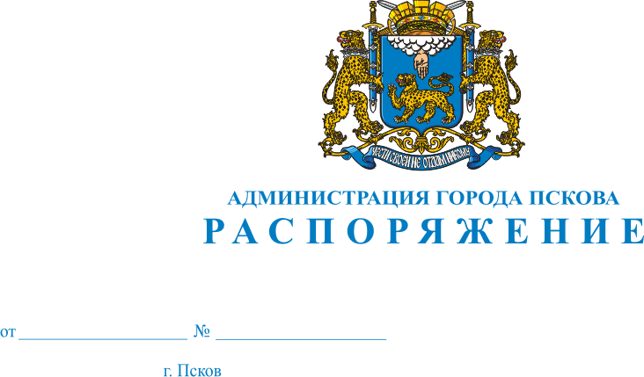
28.12.2017
831-р

О внесении изменений в Распоряжение Администрации города Пскова от 16.08.2013 №542-р «Об утверждении Положения об Отделе кадровой работы Администрации города Пскова»

В целях приведения в соответствие с действующим законодательством, руководствуясь статьями 32, 34 Устава муниципального образования «Город Псков»,

- Внести в Приложение «Положение об Отделе кадровой работы Администрации города Пскова» к Распоряжению Администрации города Пскова от 16.08.2013 №542-р «Об утверждении Положения об Отделе кадровой работы Администрации города Пскова», следующие изменения:
- Пункт 18 Раздела 3 изложить в следующей редакции:
«18) Организация проверки сведений о доходах, об имуществе и обязательствах имущественного характера муниципальных служащих и сведений о доходах, об имуществе и обязательствах имущественного характера супруги (супруга) и несовершеннолетних детей муниципальных служащих, а также соблюдения связанных с муниципальной службой ограничений, которые установлены статьей 13 Федерального закона от 02.03.2007 № 25-ФЗ «О муниципальной службе в Российской Федерации» и другими федеральными законами»;
2) Пункт 19 Раздела 3 исключить;
3) Пункт 20 Раздела 3 изложить в следующей редакции:
«20) Организация проверки сведений о доходах, об имуществе и обязательствах имущественного характера руководителей муниципальных учреждений города Пскова и сведений о доходах, об имуществе и обязательствах имущественного характера супруги (супруга) и несовершеннолетних детей руководителей муниципальных учреждений города Пскова.».

2. Опубликовать настоящее Распоряжение в газете «Псковские новости» и разместить на официальном сайте муниципального образования «Город Псков» в сети Интернет.
3. Настоящее Распоряжение вступает в силу со дня его официального опубликования.
4. Контроль за исполнением настоящего Распоряжения возложить на управляющего делами Администрации города Пскова Г.В. Петрову.

Глава Администрации города Пскова А.Н. Братчиков

